ҚОББ ҚҚББ «Сыр бөбегі»
бөбекжай бақшасы ҚМҚК


«Интеллектум» үйірмесінің жоспары

Қызылорда 2022-2023 оқу жылы

«Интеллектум» үйірмесінің жоспары
Мақсаты: Интеллектум ойындары - баланың ой-өрісін дамытып, тез шешім қабылдауға, шапшаңдыққа баулиды, арнайы ойындар көмегімен жүргізіледі. Ойлау, жаңаша ойлау, көрнекі ойлау, яғни стратегиялық ойындар арқылы жаңаша ойлауын арттыру.

Күтілетін нәтиже: «Интеллектум» ойындары балалардың өзіне деген сенімін арттырып, ашық та зерек болып өсуіне ықпал етеді. Балалардың визуалды қабылдау, яғни заттың түсін, пішінін, мөлшерін, көлемін, бағытын үйренеді. Санау жүйесі және математикалық жолмен ойлауды үйренеді.Алдындағы заттарға сәйкес не керек екенін, керекті құралдарды алып басқаларын бөлек қою сияқты жеңіл жоспар құра біледі.Топ ішінде белсенді болып, керек жағдайда лидерлік қабілеті ашылады.
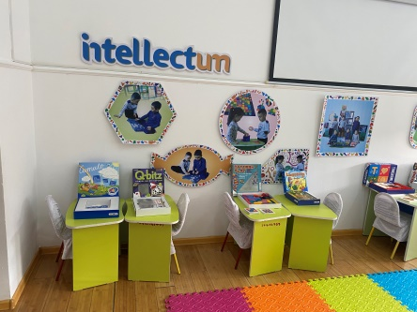
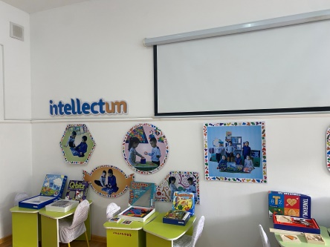

№ | Тақырыбы | Мақсаты | Шарты | Сағат саны | Өтетін күні
1 | Cumulo | Тақырыпқа байланысты пішіндерді ажырату, салыстыра білу. Ұсақ қол моторикасын дамыту. | Балалар тапсырмада берілген бірдей карточкаларды табады. Кім бірінші тауып алса, карточканы өзіне алады. Карточканы ең көп жинаған бала жеңімпаз болады | 2
2 | Qwirkle | Логикалық, матемикалық қабілетін арттыру. Әр түрлі формаларды құрастыра отырып, түстерді, өлшемді үйрету. | Әр балаға 6 фишкадан беріледі. Ойында 6 түрлі түс, 6 түрлі пішін бар. Балалар 6 түрлі пішін немесе 6 түрлі түсті бір пішінді құрастыра алады. Фишкасының бәрін ораналастырған бала жеңімпаз болады. | 2
3 | Reversi | Логикалық, математикалық және стратегиялық ойлау қабілетін дамыту. Саусақ моторикасын дамыту. Қол мен көздің жұмысын үйлестіру. | Ойын 8х8 торлардан және 2 түсті фишкадан тұрады. Бір беті қара, ал басқа беті ақ түсті. Ойын уақытындаойыншылар бір бірінің фишкаларын фишкаларын айналдырып отырады және түстері өзгереді. Ойыншылар өзінің түсінен көп жинаса, жеңімпаз болады. | 2
4 | Q-bitz | Зейінін дамыту.  Шыдамдылыққа үйрету. Саусақ моторикасын дамыту. Қол мен көздің жұмысын үйлестіру. | Карточкаға сәйкес кубиктардан узорды орналастыру. Кім бірінші жасап болса «Кюбиц!» деп айқайлайды. Егер узор дұрыс орналасса жеңімпаз карточкасын өзіне алады. | 2
5 | Legoline | Ережелерді сақтай отырып, әр түрлі көлемдегі заттарды құрастыра білу. Шығармашылық ойлау қабілетін дамыту. | Геометриялық пішіндерді қолдану арқылы карточкалардағы суретті толтыру. | 2
6 | Look Look | Ойлау, есте сақтау қабілетін дамыту. Топпен жұмыс жасауды үйрету. Эмоциялық тұрақтылық. | Карточкаларды орналастырамыз. 68 карточканы қойып, біртіндеп аламыз. Онда қандай белгі тұрғанын көреміз. Екі түрлі түсте орналасқан сұрақ белгі шықса бірдей белгіні іздейміз. Тапсаң «Look Look» деп айтамыз. Әрі қарай карточкаларды таңдап ойнай береміз. Жалғыз персонаж орналасса онда барлық карточкадан іздейміз. Кім бірінші «Look Look»сөзін жинаса сол жеңімпаз. | 2
7 | Lagoona | Есте сақтау, зейінін дамыту. Ұсақ қол моторикасын дамыту. | 4 бала ойнайды. Кішкене балғаның көмегімен теңіз қабыршағын теріс аудару керек. Киттің түсіне сәйкес маржандарды қайығына жинаса сол жеңімпаз. | 2
8 | Tangramlar | Тақырыпқа байланысты пішіндерді ажырату, салыстыра білу. Ұсақ қол моторикасын дамыту | Қалаған пішініміз шығу үшін барлық танграмның жеті фигурасын қолдану қажет. | 2
9 | Skippity | Көру арқылы аңғару және ойлау қабілеттерін дамыту. | Бұл стратегиялық ойын. Бұл ойынды 4 балаға дейін ойнауға болады. Ережелері қарапайым. 6 түстен тұратын 10х10 тақтайшада 5 түстен тұратын 100 шкипермен ойналады. Ойынның идеясы: неғұрлым көп шкипер жинау. Ойында ең көп шкипер комплектін жинаған бала жеңімпаз болады. | 2
10 | Shapy | Балаларға бақылау, жылдам ойлау және таңдауды үйрету. Геометриялық пішіндерді, түстерді ажыратуға үйрету. | Ойыншылар 3 ойын кубын бір уақытта лақтырып, кубтардың жоғарыға қараған бетінде салынған фигураны тастардың арасынан табу керек. | 2
11 | Pattern Play | Тақырыпқа байланысты пішіндерді ажырату, салыстыра білу. Ұсақ қол моторикасын дамыту. Логикалық, есте сақтау қабілетін дамыту. Шыдамдылыққа және сенімділікке үйрету. | Балалар карточкаға сәйкес пішіндерді құрастырады. | 2
12 | Becerikli Yapilar  Тапқыр құрылымдар | Пропорция және тепе-теңдік ұғымдарын үйрету. Архитектура және жобалау жұмысына деген қызығушылығын арттыру. Қол моторикасын дамыту. | Желіммен скотчтың көмегінсіз ағаш бөлшектерінен әртүрлі бейнелер мен пішіндерді құрастыру. | 2
13 | Equilibrio деңгейлі баланс ойыны | Баланың байқампаздық, селективті әрі мұқият назар аудару, зейін салу қабілетін дамыту. | Модель кітапшасында көрсетілген бір-біріне ұқсамайтын, күрделі үлгілерді қатесіз жинау керек. | 2
14 | Architecto | Баланың байқампаздық, селективті әрі мұқият назар аудару, зейін салу қабілетін дамыту. | Модель кітапшасында көрсетілген бір-біріне ұқсамайтын, күрделі үлгілерді қатесіз жинау керек. | 2
15 | Whatzizz?? | Селективті назар аудару мен аңғарымпаз болу дағдыларын үйрету. Зейінін дамыту. Қиялын дамыту. | Әр ойыншы қолындағы картаны ішкі, сурет жағын айнаға қаратып қояды. Ойыншылар өздері тұрған тұстан айнадағы кескінді жобалап суреттей бастайды. Кімде-кім дұрыс суреттеп, достарынан көбірек карта жинаса сол жеңімпаз атанады. | 2
16 | Block buddies | Логикалық ойлау қабілетін дамыту. Саусақ моторикасын дамыту. Қол мен көздің жұмысын үйлестіру. | Түрлі түсті ағаш блоктарды пайдалану арқылы 50 түрлі дизайндарды 3 күрделі деңгейде құрастырып шығады. | 2
 | Сағат саны |  |  | 32

Тақырыбы: «Whatzizz??», «Lagoona», «Shapy» ойындары
Саласы: Коммуникация
Үйірме атауы: «Интеллектум»
Мақсаты: Селективті назар аудару мен аңғарымпаз болу дағдыларын үйрету. Зейінін дамыту. Қиялын дамыту
Балаларға бақылау, жылдам ойлау және таңдауды үйрету. Геометриялық пішіндерді, түстерді ажыратуға үйрету.
Есте сақтау, зейінін дамыту. Ұсақ қол моторикасын дамыту.
Әдіс-тәсілі: сұрақ-жауап.
Көрнекіліктері: үлгілер, қажетті құрал-жабдықтар

- Мұғалім: Сәлеметсіздер ме, балалар!
- Балалар: Сәлеметсіз бе!
- Мұғалім: Қазір жылдың қай мезгілі?
(Балалар жауап береді)
- Балалар, сендерге осы үйірмеге келіп ойындар ойнаған ұнайды ма?
- Олай болса, бүгін сендермен тағы да жаңа ойындар ойнап көрейік! Ол үшін текшелер таңдап, орнымызға отырайық!
- Қанекей, балалар ойнымызды бастайық!
Балалар 3 топқа бөлініп отырады.
1-ші топ: «Whatzizz??» ойынын ойнайды
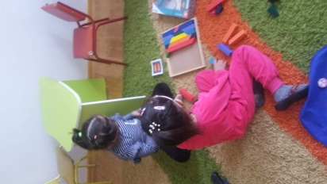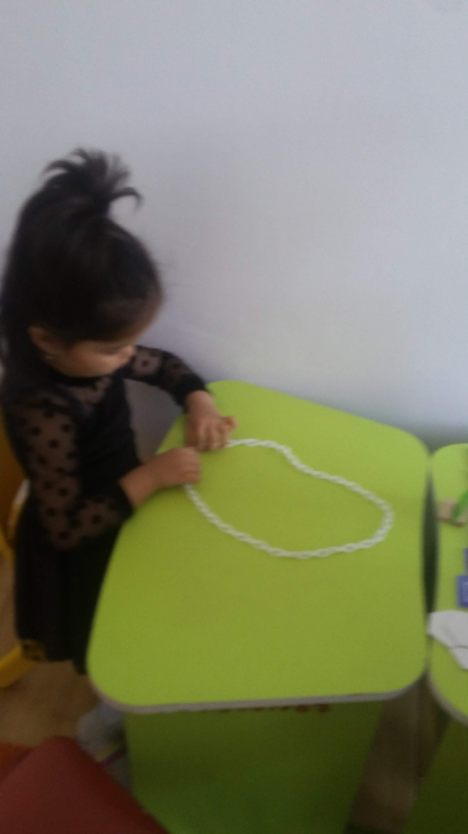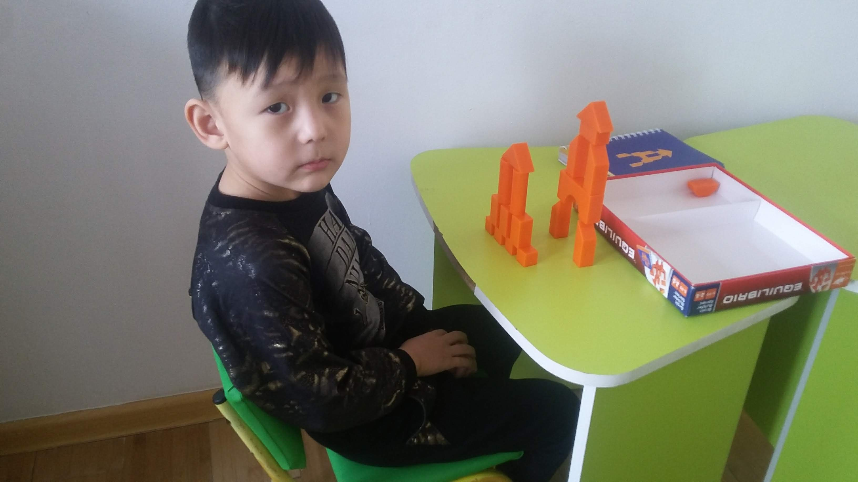
Шарты: Әр ойыншы қолындағы картаны ішкі, сурет жағын айнаға қаратып қояды. Ойыншылар өздері тұрған тұстан айнадағы кескінді жобалап суреттей бастайды. Кімде-кім дұрыс суреттеп, достарынан көбірек карта жинаса сол жеңімпаз атанады.
2-ші топ: «Shapy» ойынын ойнайды
Шарты: Ойыншылар 3 ойын кубын бір уақытта лақтырып, кубтардың жоғарыға қараған бетінде салынған фигураны тастардың арасынан табу керек.
3-ші топ: «Lagoona» ойынын ойнайды
4 бала ойнайды. Кішкене балғаның көмегімен теңіз қабыршағын теріс аудару керек. Киттің түсіне сәйкес маржандарды қайығына жинаса сол жеңімпаз.
- Балалар, енді орнымыздан тұрып, бойымызды жазып, сергіту жаттығуын жасайық!
- Жарайсыңдар, балалар! Балалар, осымен үйірме жұмысын аяқтаймыз, келесі жолы тағы да жал,астырып ойнайтын боламыз! Рахмет сендерге!
Күтілетін нәтиже: салыстырмалы түрдегі үлкен-кіші, алыс-жақын, аз-көп ұғымдарын, ұқсас бөлшектерді айыру, үш өлшемді фигураларды анықтау, пішіндерден кескін құрау, ортақ бөліктерді көре білу қасиетін жақсартады. Ой қиялдарын дамытады.

